24.09.2018г.
2. Непосредственно – образовательная деятельность по физическому развитию
«Осень в гости к нам пришла»
Цель: Учить подлезать под дуги на четвереньках, прогибая спину. Упражнять в ходьбе, беге по ограниченной площади. Развивать координацию движений, умение координировать совместные действия. Воспитывать у детей потребность в ежедневной двигательной деятельности.
Оборудование: Дуги (в. 40 см.), платочки
Ход:
1. Подлезание под дуги на четвереньках (h 40 см.)
2. Ходьба, бег на носках между двумя линиями (ширина 20 см.)
3 Ходьба на носках, как мишки.
4 Бег в колонне по одному.
5 Дыхательные упражнения: «Лес шумит»
6 ОРУ №2 С платочком
= И. п.: сидя, ноги врозь, платочек держать за уголки обеими руками. Взмахнуть платочком вверх-вниз, движение выполнять
энергично (4—6 раз).
= И. п.: стоя, платочек держать так же. Присесть, поднять платочек перед лицом — детки спрятались, нет никого», выпрямиться и опустить платочек «вот наши детки». Упражнение выполняется эмоционально, в быстром темпе 4—6 раз.
= И. п.: сидя, ноги вместе, платочек в обеих руках. Наклониться вперед, накрыть платочком носки ног, выпрямиться и показать пустые руки, затем по указанию воспитателя наклониться, взять платочек обеими руками и показать его (3-4) раза.
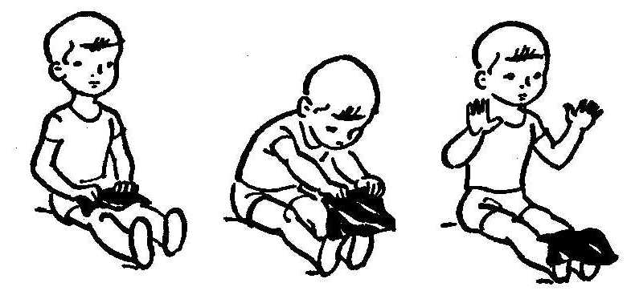
= «Потанцуем с платочком» — дети выполняют разные движения: приседания, поскоки, взмахи и т. д. (20—30 с). Ходьба друг за другом. Положить платочки на место.

7 «Холодно - жарко» - м/п игра.
Дети сидят на ковре, сложив ноги по-турецки. Взрослый говорит: «Подул северный ветер. Стало холодно-холодно». Малыши сжимаются в комочки, скрестив руки на груди. На слова взрослого «Но выглянуло солнышко. Стало тепло-тепло» дети расслабляются, обмахиваются платочками. Взрослый выполняет действия, а малыши подражают ему.

